ОНЛАЙН-КУРС «ОРГАНИЗАЦИЯ И РЕГЛАМЕНТЫ ТЕХНИЧЕСКОГО ОБСЛУЖИВАНИЯ АВТОМОБИЛЕЙ»
https://03.edu-reg.ru
вход логин – ваша электронная почта
пароль номер телефона (который мне давали )
Задание УРОК 2. Система поддержания работоспособности автомобилей
- Изучить теоретический материал
- Просмотреть видеоматериал
- Отработать тренировочные задания
- Выполнить контрольное задание (результат сделать скрин или фото и отправить по вайберу 89025623969)

Материал для тех, кто не может войти в систему.
Тема2.1.1Система поддержания работоспособности автомобилей

Понятие о методах обеспечения и управления работоспособностью автомобиля
В процессе работы происходит изменение технического состояния автомобиля и его деталей, которое может привести к частичной или полной потере работоспособности. Существует два способа обеспечения работоспособности автомобилей в эксплуатации при наименьших суммарных материальных и трудовых затратах и потерях времени: поддержание работоспособности, называемое техническим обслуживанием (ТО), и восстановление работоспособности, называемое ремонтом.
Приказом Министерства транспорта РСФСР от 20 сентября 1984 г. «Положение о техническом обслуживании и ремонте подвижного состава автомобильного транспорта» определена планово-предупредительная система ТО и ремонта агрегатным методом (рис. 2.1). Особенностью этой системы является то, что профилактические работы по подвижному составу проводятся в плановом порядке после установленного пробега, а ремонтные работы, связанные с устранением возникших в процессе эксплуатации отказов и неисправностей, — по потребности.
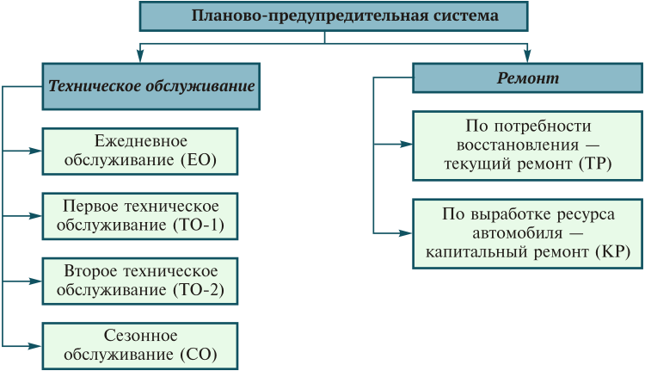Рис. 2.1.Схема планово-предупредительной системы технического обслуживания и ремонта подвижного состава
Основная цель ТО автомобиля состоит в предупреждении и отдалении момента достижения предельного состояния. Это обеспечивается, во-первых, предупреждением возникновения отказа путем контроля и доведения параметров технического состояния автомобиля до номинальных или близких к ним значений; во-вторых, предупреждением момента наступления отказа в результате уменьшения интенсивности изменения параметра технического состояния, снижения темпа изнашивания сопряженных деталей благодаря проведению смазочных, регулировочных, крепежных и других работ. Техническое обслуживание по периодичности, перечню и трудоемкости выполняемых работ подразделяется на следующие виды: ежедневное (ЕО), первое (ТО-1), второе (ТО-2) и сезонное (СО).
Основным назначением ЕО является общий контроль технического состояния, направленный на обеспечение безопасности движения, поддержание надлежащего внешнего вида, заправки топливом, маслом и охлаждающей жидкостью, а для некоторых видов транспорта и санитарная обработка. ЕО выполняется после работы подвижного состава и перед выездом его на линию.
ТО-1 и ТО-2 производятся по достижении определенного пробега (в зависимости от типа и модели транспортного средства ТО-1 — через 2…4 тыс. км, ТО-2 — 6…20 тыс. км). При ТО-1 производится диагностика и обслуживание узлов, обеспечивающих безопасность движения, при ТO-2 — диагностика и обслуживание элементов, обеспечивающих тягово-экономические свойства автомобиля.
Основным назначением СО, проводимого в России два раза в год, является подготовка автомобилей к эксплуатации в холодное и теплое время года. Для общих климатических условий СО совмещается преимущественно с ТО-2 или ТО-1 при соответствующем увеличении трудоемкости основного вида обслуживания.
Операции ТО проводятся с предварительным контролем. Основным методом выполнения контрольных работ является диагностика, которая предназначена для определения технического состояния автомобиля, его узлов и систем без разборки и является технологическим элементом технического обслуживания.
В процессе регулярного ТО параметры технического состояния поддерживаются в заданных пределах, однако из-за изнашивания деталей, поломок и других причин ресурс автомобиля расходуется, и в определенный момент он уже не может нормально эксплуатироваться, т.е. наступает такое предельное его состояние, которое не может быть устранено профилактическими методами ТО, т.е. автомобиль требует восстановления утраченной работоспособности — ремонта.
Ремонт предназначен для восстановления и поддержания работоспособности механизмов, узлов и автомобиля в целом, устранения неисправностей, возникающих при работе и выявленных при ТО. Как правило, ремонт выполняется по потребности (при достижении предельного состояния) и включает в себя контрольно-диагностические, разборочные, сборочные, регулировочные, слесарные, сварочные и некоторые другие виды работ. Характерными для работ по ремонту являются их значительная трудоемкость, стоимость, необходимость в частичной или полной разборке автомобиля для восстановления или замены деталей, использование при ремонте достаточно сложного станочного, сварочного, окрасочного и другого оборудования.

Содержание основных операций ТО автомобилей
Все виды ТО двигателей проводятся в объеме приведенных примерных перечней основных операций технического обслуживания. При обнаружении в ходе ТО неисправностей, не устраняемых регулировкой, производится ремонт или замена соответствующих деталей (узлов).
Ежедневное техническое обслуживание (ЕО) включает в себя следующие виды работ:
- контрольные работы. Осмотр двигателя и выявление наружных повреждений, проверка его комплектности и состояния;
- смазочные, очистительные и заправочные работы. Проверка (доливка) уровня масла в двигателе. Проверка (доливка) уровня жидкости в системе охлаждения и др.
Первое техническое обслуживание (ТО-1) включает в себя следующие виды работ:
- контрольно-диагностические, крепежные и регулировочные работы по системе питания. Проверка состояния приборов и приводов системы питания, герметичность их соединений;
- смазочные и очистительные работы. Смазка узлов трения и проверка уровня масла в картере двигателя.
Второе техническое обслуживание (ТО-2) включает в себя следующие виды работ:
- контрольно-диагностические, крепежные и регулировочные работы:
  - система питания карбюраторных двигателей. Проверка крепления, соединений и герметичности ответственных элементов и коммуникаций, их исправность. Проверка качества приготовляемой горючей смеси и при необходимости регулировка элементов системы;
  - система питания дизелей. Проверка крепления герметичности и исправности ответственных элементов и коммуникаций топливного бака, трубопроводов, топливных насосов, форсунок и т.д. При необходимости — устранение неисправности и другие работы;
  - приборы зажигания. Проверка свечей и катушки зажигания, прерывателя-распределителя. При необходимости — регулировка зазоров;
- смазочные и очистительные работы. Смазка узлов трения автомобиля, проверка уровня масла в элементах двигателя, проверка и мойка (замена) фильтрующих элементов.

Основные нормативы ТО и ремонта автомобилей и их корректирование
Одним из важнейших принципов рациональной организации ТО и ремонта автомобилей является применение обоснованных нормативов выполнения профилактических и ремонтных работ. В технической эксплуатации существуют нормативы: периодичности ТО, трудоемкости ТО и ремонта, продолжительности ТО и ремонта, а также ресурса до капитального ремонта (КР).
Основополагающим нормативным документом, регламентирующим планирование, организацию и содержание ТО и ремонта автомобилей, определение ресурсов, является Положение о техническом обслуживании и ремонте подвижного состава автомобильного транспорта (далее — Положение).
В современных условиях контроль за качеством выполнения нормативных положений по ТО и ремонту автомобилей обеспечивается благодаря существующей системе сертификации производственно-технической базы (ПТБ) и полноте услуг по обслуживанию и ремонту. Нормативное регулирование для субъектов на рынке транспортных и сервисных услуг осуществляется системой лицензирования.
Для оперативного учета изменений конструкций автомобилей и условий их эксплуатации в Положении предусматриваются две части.
В первой части содержатся основные положения по организации ТО и ремонта. В данной части устанавливаются система и виды ТО и ремонта, а также исходные нормативы, регламентирующие их; классификация условий эксплуатации и методы корректирования нормативов; принципы организации производства ТО и ремонта в автотранспортной организации (АТО); типовые перечни операций ТО и другие основополагающие материалы.
Вторая часть (нормативная) включает в себя конкретные нормативы по ряду базовых моделей автомобилей и их модификациям. В целях объективного учета изменения выпускаемых автомобилей помодельно (отечественного производства) данная часть разрабатывается и дополняется с периодичностью 3—5 лет в виде отдельных приложений к 1-й части.
Нормативы ТО и ремонта, установленные Положением, относятся к определенным условиям эксплуатации, называемым эталонными. За эталонные условия принята работа базовых моделей автомобилей, имеющих пробег от начала эксплуатации в пределах 50…75% нормы пробега до КР, в условиях эксплуатации I категории в умеренном климатическом районе с умеренной агрессивностью окружающей среды. При этом предусматривается, что ТО и текущий ремонт (ТР) выполняются на предприятии, имеющем ПТБ для обслуживания 200—300 автомобилей, составляющих не более трех технологически совместимых групп.
При работе в иных, отличных условиях эксплуатации изменяются безотказность и долговечность автомобилей, а также трудовые и материальные затраты на обеспечение их работоспособности. Поэтому нормативы ТО и ремонта корректируются.
Регламентируемый Положением вид корректирования (ресурсный) имеет целью корректирование нормативов в зависимости от изменения уровня надежности автомобилей, работающих в различных условиях эксплуатации. Это корректирование приводит к изменению материальных ресурсов, необходимых для проведения ТО и ремонта двигателей в различных условиях эксплуатации.
При корректировании учитываются следующие пять основных факторов.
1. Категория условий эксплуатации. Корректирование нормативов ТО и ремонта двигателей в зависимости от условий эксплуатации осуществляется в соответствии с их классификацией, которая включает пять категорий условий эксплуатации (табл. 2.1).
Таблица 2.1. Зависимость коэффициента корректирования нормативов К₁ от условий эксплуатации
Kатегория условий эксплуатации | Нормативы
 | Периодичность ТО | Удельная трудоемкость ТР | Пробег до KР* | Расход запасных частей **
I | 1,0 | 1,0 | 1,0 | 1,00
II | 0,9 | 1,1 | 0,9 | 1,10
III | 0,8 | 1,2 | 0,8 | 1,25
IV | 0,7 | 1,4 | 0,7 | 1,40
V | 0,6 | 1,5 | 0,6 | 1,65
* При корректировании нормы пробега до КР двигателя К₁ принимается равным: 0,7 — для III категории условий эксплуатации; 0,6 — для IV категории и 0,5 — для V категории.
** При корректировании норм расхода запасных частей К₁ для двигателя составляет: 1,4 — для III категории условий эксплуатации; 1,65 — для IV категории и 2,0 — для V категории.

Категория условий эксплуатации автомобилей характеризуется типом дорожного покрытия, типом рельефа местности, по которой пролегает дорога, и условиями движения (см. табл. 2.1).
2. Модификация подвижного состава и особенности организации его работы. При формировании нормативов учитывают необходимость их корректирования по типу и модификации (конструктивному назначению: автомобили с прицепами, самосвалы и т.д.) транспортного средства в увязке со спецификой его транспортной деятельности.
Модификация подвижного состава и особенности организации его работы в соответствии с Положением о техническом обслуживании подвижного состава автомобильного транспорта учитываются коэффициентом К₂, который применяется для корректирования трудоемкости ТО и ТР (К₂ = 1,00…1,25), пробега до капитального ремонта (К₂ = 1,00…0,75) и расхода запасных частей (К₂ = 1,0…1,3).
3. Природно-климатические условия учитываются при определении периодичности ТО, удельной трудоемкости ТР и норм пробега до капитального ремонта. Корректирование по природно-климатическим условиям осуществляется с помощью коэффициента К₃, который соответственно изменяется с учетом агрессивности окружающей среды при определении: периодичности ТО — 0,72…1,00; удельной трудоемкости ТР — 0,90…1,43; при определении пробега до первого капитального ремонта — 0,63…1,10; расхода запасных частей — 0,90…1,54 (табл. 2.2).
Таблица 2.2. Коэффициент корректирования нормативов в зависимости от природно-климатических условий К₃ = К'₃ К"₃
Характеристика района | Нормативы
 | Периодичность ТО | Удельная трудоемкость ТР | Пробег до KР | Расход запасных частей
Kоэффициент K'₃
Умеренный | 1,0 | 1,0 | 1,0 | 1,00
Умеренно-теплый, умеренно-теплый влажный, теплый влажный | 1,0 | 0,9 | 1,1 | 0,90
Жаркий сухой, очень жаркий сухой | 0,9 | 1,1 | 0,9 | 1,10
Умеренно-холодный | 0,9 | 1,1 | 0,9 | 1,10
Холодный | 0,9 | 1,2 | 0,8 | 1,25
Очень холодный | 0,8 | 1,3 | 0,7 | 1,40
Kоэффициент K "₃
С высокой агрессивностью окружающей  среды* | 0,9 | 1,1 | 0,9 | 1,10
* Агрессивность окружающей среды учитывается и при постоянном использовании подвижного состава для перевозки химических грузов, вызывающих интенсивную коррозию деталей.

4. Пробег с начала эксплуатации (возраст двигателя) учитывается при корректировании удельной трудоемкости ТР. Корректирование по возрасту в соответствии с Положением выполняется с использованием коэффициента К₄.
Для грузовых автомобилей этот коэффициент корректирует трудоемкость, изменяясь от 0,4 (для пробега, составляющего менее 25% ресурса автомобиля до КР) до 2 и более при пробеге автомобиля, в 1,75…2 раза превышающем ресурс до КР.
В зависимости от пробега с начала эксплуатации до капитального ремонта изменяется и продолжительность простоя автомобиля на ТО и в ремонте, которая учитывается коэффициентом К'₄, изменяющимся в пределах 0,7…1,4. При возрасте двигателя, превышающем его значение до первого капитального ремонта, величина К'₄ принимается равной 1,4.
5. Уровень концентрации подвижного состава. При корректировании нормативов учитываются размеры АТО и разномарочность обслуживаемого парка. Последнее учитывается числом технологически совместимых групп, т.е. групп, требующих для ТО и ТР одинаковых средств обслуживания (постов, оборудования) автомобилей в парке (не менее 25 в группе). Корректирующим коэффициентом является коэффициент К₅.
Корректирование по данному коэффициенту не имеет смысла в небольших, одно- и маломарочных АТО.
Результирующий коэффициент корректирования получается перемножением соответствующих коэффициентов, при этом он не должен быть меньше 0,5.
Кроме указанного вида корректирования (ресурсного) применительно к организациям существует и второй вид — оперативный, который проводится непосредственно в АТО в целях повышения работоспособности автомобилей путем изменения состава операций ТО с учетом конструкции, условий работы двигателей и особенностей данной АТО.
Оперативное корректирование осуществляется только после внедрения в АТО исходных нормативов, рекомендуемых Положением. Этот вид корректирования основывается на объективных данных действующей системы учета неисправностей, затрат на ТО и ремонт, а также результатов диагностических работ.
Основным методом оперативного корректирования является совместный анализ фактически выполняемых в данной АТО операций ТО и диагностирования и возникающей при этом потребности в работах сопутствующего ТР, которые непосредственно связаны с режимами и качеством выполнения профилактических работ.
Тема 2.2. Информационное обеспечение работоспособности и диагностика автомобилей

Методы получения информации при управлении работоспособностью автомобилей
Процесс эффективного управления работоспособностью автомобилей базируется на непрерывной, полной и достоверной информации об окружающей обстановке и внутренних изменениях в системе поддержания работоспособности, поступающей в органы управления в соответствии с определенным уровнем иерархии принятия решений. Достаточное качество информации обеспечивается при поступлении ее в соответствующий орган управления с полнотой, точностью и достоверностью, позволяющими принимать обоснованные решения.
При принятии решений по обслуживанию и ремонту автомобилей используют два вида информации: вероятностную (статистическую), характеризующую состояние совокупности объектов (агрегатов, деталей) и дающую представление о средних значениях показателей, и индивидуальную (диагностическую), характеризующую состояние или показатели работы конкретного объекта — автомобиля в целом, агрегата, детали.
Индивидуальную (диагностическую) информацию можно получить по отчетным данным для конкретной модели автомобиля (агрегата) или путем непосредственного измерения параметров технического состояния данного автомобиля. Используется она для оперативного уточнения и корректировки управляющего решения применительно к данному объекту.
В инженерно-технической службе (ИТС) автомобильного транспорта при оперативном управлении в качестве первичных используются следующие основные документы: «Путевой лист», «Учетная карточка автомобиля», «Листок учета ТО и ремонта», «План-отчет ТО», «Требование на запасные части».
Для принятия персоналом ИТС автомобильного транспорта эффективных решений по оперативному управлению производственными процессами возникает необходимость в использовании достоверной информации о техническом состоянии каждого отдельно взятого автомобиля. Основными источниками этой информации на автомобильном транспорте являются технический контроль, включающий в себя осмотр, и инструментальное диагностирование.
В соответствии с принятой терминологией под техническим контролем в сфере производства понимается проверка соответствия продукции установленным техническим требованиям.
На автомобильном транспорте используется техническое диагностирование — процесс определения технического состояния автомобиля, его узлов без разборки и прогнозирование исправной работы в будущем. Диагностирование завершается выдачей заключения о необходимости проведения практической части операций ТО или ремонта.
Важнейшее требование к диагностированию — возможность оценки состояния объекта без его разборки.

Методы и процесс диагностирования
Как уже отмечалось ранее, для оценки технического состояния объекта необходимо определить текущее значение конструктивного параметра и сравнить это значение с нормативным. Однако конструктивные параметры в большинстве случаев не поддаются измерению без разборки узла или агрегата, что является нежелательным, так как каждая разборка и нарушение взаимного положения приработавшихся деталей приводят к сокращению остаточного ресурса на 30…40% (рис. 2.2).
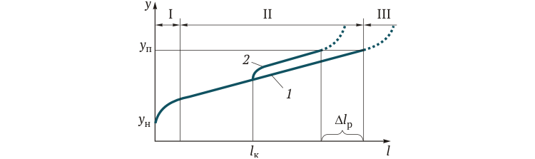Рис. 2.2.Изменение интенсивности изнашивания двух сопряженных деталей:
1 — без разборки; 2 — после разборки; I — зона приработки; II — зона нормальной работы; III — зона интенсивного изнашивания; l_{к} — пробег до контрольной разборки; ∆l_{р} — снижение ресурса из-за разборки; у_{п} и у_{н} — предельное и начальное значения показателя технического состояния соответственно
Для этого при диагностировании о значениях конструктивных показателей судят по косвенным признакам проявления технического состояния без разборки, качественной мерой которых являются диагностические параметры.
Общий процесс технического диагностирования включает в себя обеспечение функционирования объекта на заданных режимах или тестовое воздействие на объект; улавливание и преобразование с помощью датчиков сигналов, выражающих значения диагностических параметров, их измерение; постановку диагноза на основании логической обработки полученной информации путем сопоставления текущих значений параметров с нормативными.
Методы диагностирования автомобилей, их агрегатов и узлов характеризуются способом измерения и физической сущностью диагностических параметров. В настоящее время принято выделять три основные группы средств технического измерения, классифицированных в зависимости от вида диагностических параметров (рис. 2.3).
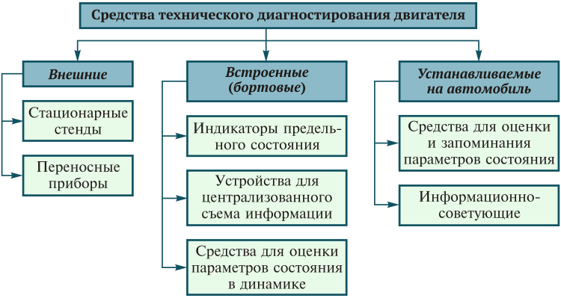Рис. 2.3.Классификация средств технического диагностирования двигателей
Первая группа средств базируется в основном на имитации скоростных и нагрузочных режимов работы автомобиля и определении при заданных условиях выходных параметров. Для этих целей используются стенды с беговыми барабанами или параметры определяются непосредственно в процессе работы автомобиля.
Вторая группа включает в себя методы, оценивающие по герметичности рабочих объемов степень износа цилиндропоршневой группы двигателя, плотность прилегания клапанов путем создания в контролируемом объеме избыточного давления (опрессовки) или, наоборот, разрежения и в оценке интенсивности падения давления (разрежения).
Третья группа методов основывается на объективной оценке геометрических параметров в статике.
Задание Выполнить конспект

